

**О внесении изменения в постановление акимата Павлодарской области от 28 мая 2015 года № 157/5 "Об утверждении регламента государственной услуги "Назначение жилищной помощи"**

***Утративший силу***

Постановление акимата Павлодарской области от 14 февраля 2018 года № 49/1. Зарегистрировано Департаментом юстиции Павлодарской области 1 марта 2018 года № 5881. Утратило силу постановлением акимата Павлодарской области от 28 декабря 2020 года № 290/5 (вводится в действие по истечении десяти календарных дней после дня его первого официального опубликования)

      Сноска. Утратило силу постановлением акимата Павлодарской области от 28.12.2020 № 290/5 (вводится в действие по истечении десяти календарных дней после дня его первого официального опубликования).

      В соответствии с пунктом 3 статьи 16 Закона Республики Казахстан от 15 апреля 2013 года "О государственных услугах" акимат Павлодарской области **ПОСТАНОВЛЯЕТ**:

      1. Внести в постановление акимата Павлодарской области от 28 мая 2015 года № 157/5 "Об утверждении регламента государственной услуги "Назначение жилищной помощи" (зарегистрировано в Реестре государственной регистрации нормативных правовых актов за № 4578, опубликовано 17 июля 2015 года в газете "Регион.kz") следующее изменение:

      регламент государственной услуги "Назначение жилищной помощи", утвержденный указанным постановлением, изложить в новой редакции согласно приложению к настоящему постановлению.

      2. Государственному учреждению "Управление координации занятости и социальных программ Павлодарской области" в установленном законодательством порядке обеспечить:

      государственную регистрацию настоящего постановления в территориальном органе юстиции;

      в течении десяти календарных дней со дня государственной регистрации настоящего постановления акимата направление его копии в бумажном и электронном виде на казахском и русском языках в Республиканское государственное предприятие на праве хозяйственного ведения "Республиканский центр правовой информации" для официального опубликования и включения в Эталонный контрольный банк нормативных правовых актов Республики Казахстан;

      размещение настоящего постановления на интернет-ресурсе акимата Павлодарской области.

      3. Контроль за исполнением настоящего постановления возложить на заместителя акима Павлодарской области Бегентаева М.М.

      4. Настоящее постановление вводится в действие по истечении десяти календарных дней после дня его первого официального опубликования.

|  |  |
| --- | --- |
| *Аким области* | *Б. Бакауов* |

|  |  |
| --- | --- |
|  | Приложение к постановлению акимата Павлодарской области от "14" февраля 2018 года № 49/1 |
|  | Утвержден постановлением акимата Павлодарской области от "28" мая 2015 года № 157/5 |

**Регламент государственной услуги**  
**"Назначение жилищной помощи"**

**Глава 1. Общие положения**

      1. Государственная услуга "Назначение жилищной помощи" (далее - государственная услуга) оказывается отделами занятости и социальных программ районов и городов областного значения (далее - услугодатель) согласно приложению 1 к настоящему регламенту.

      Прием заявления и выдача результата оказания государственной услуги осуществляются через:

      1) Некоммерческое акционерное общество "Государственная корпорация "Правительство для граждан" (далее – Государственная корпорация);

      2) веб-портал "электронного правительства" www.egov.kz (далее – портал).

      2. Форма оказания государственной услуги: электронная (частично автоматизированная) и (или) бумажная.

      3. Результатом оказания государственной услуги является уведомление о назначении жилищной помощи (далее – уведомление) либо мотивированный ответ об отказе в оказании государственной услуги в случаях и по основаниям, предусмотренным пунктом 10 стандарта государственной услуги "Назначение жилищной помощи", утвержденного приказом Министра национальной экономики Республики Казахстан от 9 апреля 2015 года № 319 (далее–Стандарт).

      Форма предоставления результата оказания государственной услуги: электронная.

      На портале результат оказания государственной услуги направляется в "личный кабинет" услугополучателя в форме электронного документа, подписанного электронной цифровой подписью (далее - ЭЦП) уполномоченного лица услугодателя.

**Глава 2. Описание порядка действий структурных подразделений**  
**(работников) услугодателя в процессе оказания государственной услуги**

      4. Основанием для начала процедуры (действия) по оказанию государственной услуги является наличие заявления услугополучателя по форме согласно приложению 1 Стандарта и необходимых документов, предусмотренных пунктом 9 Стандарта.

      5. Содержание каждой процедуры (действия), входящей в состав процесса оказания государственной услуги, длительность ее выполнения:

      специалист услугодателя проверяет представленные работником Государственной корпорации документы, регистрирует в журнале входящей документации и подготавливает уведомление либо мотивированный ответ об отказе в оказании государственной услуги по основаниям, предусмотренным пунктом 10 Стандарта – 8 (восемь) календарных дней;

      руководитель услугодателя подписывает результат государственной услуги – 1 (один) календарный день;

      специалист услугодателя направляет в Государственную корпорацию результат государственной услуги – 1 (один) календарный день.

      6. Результатом процедуры (действия) является выдача уведомления о назначении жилищной помощи либо мотивированный ответ об отказе в оказании государственной услуги в случаях и по основаниям, предусмотренным пунктом 10 Стандарта.

**Глава 3. Описание порядка взаимодействия структурных подразделений (работников)**  
**услугодателя в процессе оказания государственной услуги**

      7. Перечень структурных подразделений (работников) услугодателя:

      1) специалист услугодателя;

      2) руководитель услугодателя.

      8. Описание последовательности процедур (действий) прохождения каждой процедуры (действия) указано в приложении 2 (таблица) к настоящему регламенту.

**Глава 4. Описание порядка взаимодействия с Государственной корпорацией и (или)**  
**иными услугодателями, а также порядка использования информационных систем**  
**в процессе оказания государственной услуги**

      9. Услугополучатели для получения государственной услуги обращаются в Государственную корпорацию с предоставлением необходимых документов, указанных в пункте 9 Стандарта.

      Срок оказания государственной услуги со дня сдачи услугополучателем пакета документов в Государственную корпорацию – 10 (десять) календарных дней.

      В случае предоставления услугополучателем неполного пакета документов согласно перечню, предусмотренному пунктом 9 Стандарта, работник Государственной корпорации выдает расписку об отказе в приеме документов по форме согласно приложению 3 Стандарта.

      Описание порядка обращения в Государственную корпорацию, длительность обработки запроса услугополучателя, порядок получения результата оказания государственной услуги:

      процесс 1 – процесс авторизации работником Государственной корпорации в информационную среду Государственной корпорации (далее – ИС Государственной корпорации) для оказания государственной услуги;

      условие 1 – проверка на ИС Государственной корпорации подлинности данных о зарегистрированном работнике через логин и пароль либо - ЭЦП;

      процесс 2 – формирование сообщения об отказе в авторизации на ИС Государственной корпорации в связи с имеющимися нарушениями в данных работника Государственной корпорации;

      процесс 3 – выбор работником Государственной корпорации государственной услуги, вывод на экран формы запроса для оказания услуги и заполнение формы (введение данных с прикреплением сканированного документа) с учетом ее структуры и форматных требований;

      процесс 4 – подписание посредством ЭЦП работником Государственной корпорации заполненной формы (введенние данных с прикреплением сканированного документа), запрос на оказание государственной услуги и получение информации о дальнейших действиях работника;

      условие 2 – проверка соответствия идентификационных данных (между индивидуальным идентификационным номером (далее - ИИН), указанным в запросе, и ИИН в регистрационном свидетельстве ЭЦП), срока действия регистрационного свидетельства ЭЦП и отсутствия в списке отозванных (аннулированных) регистрационных свидетельств в ИС Государственной корпорации;

      процесс 5 – формирование сообщения об отказе в запрашиваемой государственной услуге в связи с неподтверждением подлинности ЭЦП работника;

      процесс 6 – направление подписанного ЭЦП услугополучателя документа (запроса услугополучателя) через шлюз "электронного правительства" (далее – ШЭП/региональный шлюз "электронного правительства" (далее - РШЭП) в информационной среде местных исполнительных органов (далее – ИС МИО) и обработка электронной государственной услуги специалистом услугодателя;

      процесс 7 – формирование специалистом услугодателя результата оказания государственной услуги. Электронный документ формируется с использованием ЭЦП специалистом услугодателя и передается в ИС Государственной корпорации;

      Результатом оказания государственной услуги является уведомление о назначении жилищной помощи либо мотивированный ответ об отказе в оказании государственной услуги в случаях и по основаниям, предусмотренным пунктом 10 Стандарта.

      10. Услугополучатели для получения государственной услуги обращаются на портал с предоставлением необходимых документов и информации согласно требованиям пункта 9 Стандарта.

      Срок оказания государственной услуги со дня сдачи услугополучателем пакета документов на портал –10 (десять) календарных дней.

      Описание порядка обращения и последовательности процедур (действий) услугополучателя для получения государственной услуги через портал:

      процесс 1 – процесс ввода услугополучателем ИИН и пароля (процесс авторизации) на портал для получения государственной услуги;

      условие 1 – проверка на портале подлинности данных о зарегистрированном услугополучателе через ИИН и пароль;

      процесс 2 – формирование на портале сообщения об отказе в авторизации в связи с имеющимися нарушениями в данных услугополучателя;

      процесс 3 – выбор услугополучателем государственной услуги, вывод на экран формы запроса для оказания услуги и заполнение услугополучателем формы (ввод данных) с учетом ее структуры и форматных требований;

      процесс 4 – подписание посредством ЭЦП услугополучателя заполненной формы (введенных данных, прикреплением сканированного документа), запроса на оказание государственной услуги;

      условие 2 – проверка соответствия идентификационных данных (между ИИН, указанных в запросе, и ИИН в регистрационном свидетельстве ЭЦП) и отсутствия в списке отозванных (аннулированных) регистрационных свидетельств на портале;

      процесс 5 – формирование сообщения об отказе в запрашиваемой государственной услуге в связи с неподтверждением подлинности ЭЦП услугополучателя;

      процесс 6 – направление подписанного ЭЦП услугополучателя электронного документа (запроса услугополучателя) через ШЭП/РШЭП в ИС МИО и обработка государственной услуги специалистом услугодателя;

      процесс 7 – формирование специалистом услугодателя результата оказания государственной услуги. Электронный документ формируется с использованием ЭЦП специалиста и передается в "личный кабинет" услугополучателя на портал.

      Диаграмма функционального взаимодействия информационных систем, задействованных в оказании государственной услуги, приведена в приложении 3 к настоящему регламенту.

      11. Подробное описание последовательности процедур (действий), взаимодействий структурных подразделений (работников) услугодателя в процессе оказания государственной услуги, а также описание порядка взаимодействия с Государственной корпорацией и порядка использования информационных систем в процессе оказания государственной услуги отражается в справочнике бизнес-процессов оказания государственной услуги согласно приложению 4 к настоящему регламенту.

|  |  |
| --- | --- |
|  | Приложение 1 к регламенту государственной услуги "Назначение жилищной помощи" |

**Наименование услугодателя и их контактные данные**

|  |  |  |
| --- | --- | --- |
| П/н | Наименование услугодателя | Контактные данные |
| 1. | Государственное учреждение "Отдел занятости и социальных программ города Павлодара" | Город Павлодар,  улица Кривенко, 25,  телефон: 8 (7182) 323332  opr.osz.ap@pavlodar.gov.kz |
| 2. | Государственное учреждение "Отдел занятости и социальных программ города Экибастуза" | Город Экибастуз,  улица Мәшһүр Жүсіпа, 87 А,  телефон: 8 (71877)70756  zan_ekibastuz1@mail.ru |
| 3. | Государственное учреждение "Отдел занятости и социальных программ города Аксу" | Город Аксу,  улица А. Молдагуловой, 10  телефон: 8 (71837)50105  zanak@yandex.kz |
| 4. | Государственное учреждение "Отдел занятости и социальных программ Актогайского района" | Село Актогай,  улица Абая, 118  телефон: 8 (71841)21173  osz.aakr@pavlodar.gov.kz |
| 5. | Государственное учреждение "Отдел занятости и социальных программ Баянаульского района" | Село Баянаул,  улица Сатпаева, 49  телефон: 8 (71840)91481  pavlzan@yandex.ru |
| 6. | Государственное учреждение "Отдел занятости и социальных программ Железинского района" | Село Железинка,  улица Квиткова, 7  телефон: 8 (71831)22146  bayn09_94@mail.ru |
| 7. | Государственное учреждение "Отдел занятости и социальных программ Иртышского района" | Село Иртышск,  улица Богембая, 97  телефон: 8 (71832)21474  irtyshk@yandex.ru |
| 8. | Государственное учреждение "Отдел занятости и социальных программ Качирского района" | Село Теренколь,  улица Тургенева, 85а  телефон: 8 (71833)21371  kachirrouz@mail.ru |
| 9. | Государственное учреждение "Отдел занятости и социальных программ Лебяжинского района" | Село Акку,  улица Амангельды, 84а  телефон: 8 (71839)21399  ozisp.akku@yandex.kz |
| 10. | Государственное учреждение "Отдел занятости и социальных программ Майского района" | Село Коктобе,  улица Айтеке би, 14  телефон: 8 (71838)91434  center5556@rambler.ru |
| 11. | Государственное учреждение "Отдел занятости и социальных программ Павлодарского района" | Город Павлодар,   юридический адрес: улица Толстого, 22  фактический адрес: улица Дюсенова, 1  телефон: 8 (7182)533133  defence6@mail.ru |
| 12. | Государственное учреждение "Отдел занятости и социальных программ Успенского района" | Село Успенка,  улица 10 лет Независимости, 27  телефон: 8 (71834)91400  zanusp@mail.ru |
| 13. | Государственное учреждение "Отдел занятости и социальных программ Щербактинского района" | Село Щербакты,  улица Чейко, 39  телефон: 8 (71836)21354  sherb_zanet@mail.ru |

|  |  |
| --- | --- |
|  | Приложение 2 к регламенту государственной услуги "Назначение жилищной помощи" |

**Описание порядка взаимодействия структурных подразделений (работников)**  
**услугодателя в процессе оказания государственной услуги**  
**"Назначение жилищной помощи"**

|  |  |  |  |  |
| --- | --- | --- | --- | --- |
| Действия основного процесса (хода, потока работ) | | | | |
| 1. | № действия (хода, потока работ) | 1 | 2 | 3 |
| 2. | Наименование | Специалист услугодателя | Руководитель услугодателя | Специалист услугодателя |
| 3. | Наименование действия (процесса, процедуры, операции) и их описание | Прием и проверка представленных документов, регистрация в журнале входящей документации, рассмотрение документов | Рассмотрение документов | Осуществление направления в Государственную корпорацию либо в "личный кабинет" услугополучателя результата государственной услуги |
| 4. | Форма завершения (данные, документ, организационно-распорядительное решение) | Подготовка уведомления о назначении жилищной помощи либо мотивированного ответа об отказе в оказании государственной услуги по основаниям, предусмотренным пунктом 10 Стандарта | Подписание результата государственной услуги | Направление уведомления о назначении жилищной помощи или мотивированный ответ об отказе в оказании государственной услуги в Государственную корпорацию или на портал |
| 5. | Сроки исполнения | 8 (восемь) календарных дней | 1 (один) календарный день | 1 (один) календарный день |
| 6. |  | 10 (десять) календарных дней | | |

|  |  |
| --- | --- |
|  | Приложение 3 к регламенту государственной услуги "Назначение жилищной помощи" |

**Диаграмма функционального взаимодействия при оказании**  
**электронной государственной услуги через портал**

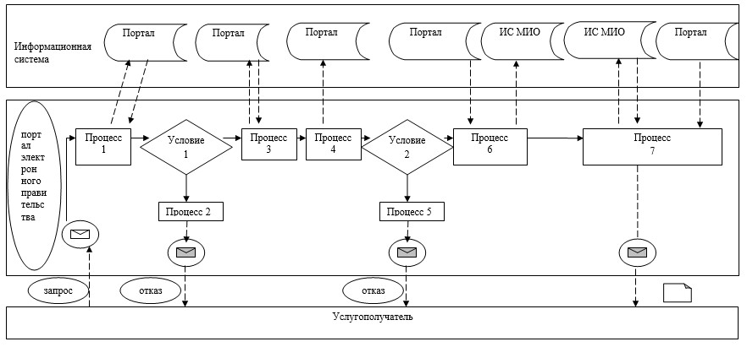

**Условные обозначения:**

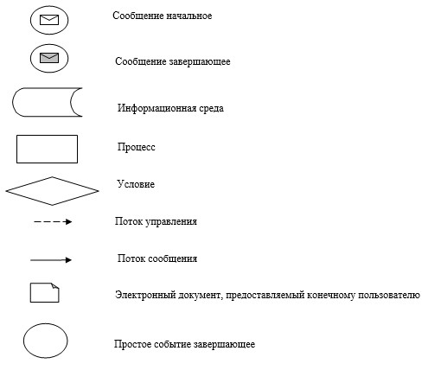

|  |  |
| --- | --- |
|  | Приложение 4 к регламенту государственной услуги "Назначение жилищной помощи" |

**Справочник бизнес-процессов**  
**оказания государственной услуги "Назначение жилищной помощи"**

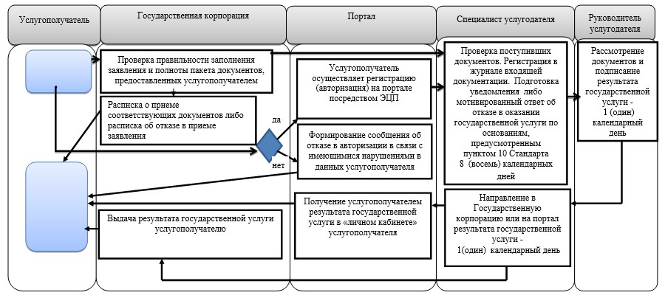

**Условные обозначения:**

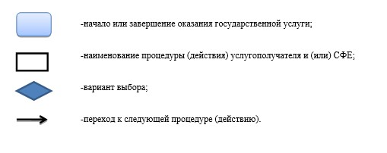

© 2012. РГП на ПХВ «Институт законодательства и правовой информации Республики Казахстан» Министерства юстиции Республики Казахстан